Принята на заседании
педагогического Утверждена
совета № от Приказом № от
директором МБОУ
ДО «ЦДТ «Глобус»

Согласовано:
Родитель
_______________(Белова Э.Р.)
«______»______________2021 г.
___________ Галимов Р.Р.

.

Адаптированная дополнительная общеобразовательная общеразвивающая программа

Учитель-логопед: Конькова С. А.

Уфа-2022

СОДЕРЖАНИЕ:
 | ВВЕДЕНИЕ | 3
1.
1.1. | Пояснительная записка | 4
1.1.1 | Цели и задачи реализации адаптированной дополнительной обще образовательной Программы | 4
1.1.2. | Принципы и подходы к формированию адаптированной дополнительной общеобразовательной Программы | 4
1.1.3 | Сведения о ребенке-инвалиде, его психолого-педагогическая характеристика. | 6
1.2 | Планируемые результаты освоения адаптированной дополнительной обще образовательной Программы | 9
2. | СОДЕРЖАТЕЛЬНЫЙ РАЗДЕЛ
2.1. | Описание коррекционно-образовательной деятельности в соответствии с направлениями развития ребенка с особыми образовательными потребностями | 11
2.1.1. | Образовательный компонент | 11
2.1.2. | Коррекционный компонент | 12
2.1.3. | Воспитательный компонент | 18
2.2. | Развивающее оценивание качества коррекционно-образовательной  деятельности по индивидуальной образовательной программе. Внесение корректив. | 18
3 | ОРГАНИЗАЦИОННЫЙ РАЗДЕЛ
3.1. | Психолого-педагогические условия, обеспечивающие  развитие ребенка с особыми образовательными потребностями | 20
3.2. | Особенности организации развивающей предметно-пространственной среды ребенка с особыми образовательными потребностями | 21
3.3. | Кадровые условия реализации адаптированной дополнительной обще образовательной Программы | 21
3.4. | Материально-техническое обеспечение адаптированной дополнительной обще образовательной Программы | 21
3.5. | Обеспеченность методическими материалами и средствами обучения и воспитания | 22

1.1.Пояснительная записка.

Задержка психического развития представляет собой обратимые нарушения интеллектуальной и эмоционально-волевой сферы, сопровождающиеся специфическими трудностями в обучении. ЗПР является в большей степени психолого-педагогической категорией, однако в ее основе могут лежать органические нарушения.
Поскольку развитие различных психических функций у детей происходит неравномерно, обычно заключение «задержка психического развития» устанавливается детям-дошкольникам не ранее 4-5 лет, а на практике - чаще в процессе школьного обучения.
Этиологическую основу ЗПР составляют биологические и социально–психологические факторы, приводящие к темповой задержке интеллектуального и эмоционального развития ребенка.
Нарушения интеллекта у детей с задержкой психического развития носят легкий характер, однако затрагивают все интеллектуальные процессы: восприятие, внимание, память, мышление, речь.
Восприятие у ребенка с ЗПР фрагментарно, замедленно, неточно. Отдельные анализаторы работают полноценно, однако ребенок испытывает трудности при формировании целостных образов окружающего мира. Лучше развито зрительное восприятие, хуже – слуховое, поэтому объяснение учебного материала детям с задержкой психического развития должно сочетаться с наглядной опорой.
Внимание у детей с задержкой психического развития неустойчиво, кратковременно, поверхностно. Любые посторонние стимулы отвлекают ребенка и переключают внимание. Ситуации, связанные с концентрацией, сосредоточенностью на чем-либо, вызывают затруднения. В условиях переутомления и повышенного напряжения обнаруживаются признаки синдрома гиперактивности и дефицита внимания.
Память у детей с задержкой психического развития характеризуется мозаичностью запоминания материала, слабой избирательностью, преобладанием наглядно-образной памяти над вербальной, низкой мыслительной активностью при воспроизведении информации.
У детей с задержкой психического развития более сохранно наглядно-действенное мышление; более нарушенным оказывается образное мышление ввиду неточности восприятия. Абстрактно-логическое мышление невозможно без помощи взрослого. Дети с ЗПР испытывают трудности с анализом и синтезом, сравнением, обобщением; не могут упорядочить события, построить умозаключение, сформулировать выводы.
Речевой статус
Специфика речи у детей с задержкой психического развития отличается искажением артикуляции многих звуков, нарушением слуховой дифференциации, резким ограничением словарного запаса, трудностью произвольного контроля за грамматическим оформлением речи, затруднениями построения связного высказывания, речевой инактивностью. Наиболее часто ЗПР сочетается с задержкой речевого развития, полиморфной дислалией, нарушениями письменной речи.
Личностная сфера у детей с задержкой психического развития характеризуется эмоциональной лабильностью, легкой сменой настроения, внушаемостью, безынициативностью, безволием, незрелостью личности в целом. Могут отмечаться аффективные реакции, агрессивность, конфликтность, повышенная тревожность. Дети с задержкой психического развития часто замкнуты, предпочитают играть в одиночку, не стремятся контактировать со сверстниками. Игровая деятельность детей с ЗПР отличается однообразием и стереотипностью, отсутствием развернутого сюжета, бедностью фантазии, несоблюдением игровых правил. Особенности моторики включают двигательную неловкость, недостаточную координацию, часто – гиперкинезы и тики.
Особенностью задержки психического развития является то, что компенсация и обратимость нарушений возможны только в условиях специального обучения и воспитания.
Речь играет важную роль в социально бытовой деятельности человека и осуществлении многих сторон его деятельности. Именно информация, полученная посредствам речи, чрезвычайно важна для жизнедеятельности человека. Значимость речевой информации определяется как ее большой информационной насыщенностью, так и ее огромной ролью в осуществлении человеком различных видов деятельности.
В соответствии с ч. 1 ст. 79 Федерального закона "Об образовании в Российской Федерации" от 29.12.2012 № 273 (далее – Федеральный закон "Об образовании в Российской Федерации") установлено: «… содержание образования и условия организации обучения и воспитания обучающихся с ограниченными возможностями здоровья (далее – ОВЗ) определяются адаптированной образовательной программой, а для инвалидов также в соответствии с индивидуальной программой реабилитации инвалида».
При разработке индивидуальной образовательной программы для ребенка-инвалида Белову Максиму Эдуардовичу была использована следующая нормативно-правовая база:
- статья № 28 Конвенции ООН, защищающая права детей;
- статья № 43 Конституции РФ;
- статьи № 2, 5, 11, 34, 55, 79 Федерального закона Российской Федерации от 29 декабря 2012 г. N273-ФЗ «Об образовании в Российской Федерации»;
- статья № 19 «О социальной защите инвалидов в Российской Федерации»: Закон Российской федерации от 24 ноября 1995 г. N181-ФЗ с дополнениями и изменениями.
- Закон РБ от 01.07.2013г. № 696-з «Об образовании в Республике Башкортостан» принят Государственным Собранием-Курултая РБ;
- Постановление главного государственного санитарного врача РФ от 15.05.2013г. № 26 «Об утверждении СанПин 2.4.1.3049-13 «Санитарно - эпидемиологических требований к устройству, содержанию и организации режима работы ДОО».
- Устав МБОУ ДО «ЦДТ «Глобус»
- Программа развития МБОУ ДО «ЦДТ «Глобус» на 2019-2023 учебный год.

Адаптивная дополнительная общеобразовательная Программа для ребёнка с особыми образовательными потребностями Белова Максима Эдуардовича является частью образовательной программы МБОУ ДО «ЦДТ «Глобус». АДООП направлена на оказание помощи ребенку-инвалиду Белову Максиму Эдуардовичу в освоении образовательной программы дополнительного образования, реализуемой в МБОУ ДО «ЦДТ «Глобус».

Адаптивная дополнительная общеобразовательная Программа для ребёнка с особыми образовательными потребностями Белова Максима Эдуардовича направлена на:
- оказание помощи воспитанику в освоении общеобразовательной программы дополнительного образования, реализуемой в МБОУ ДО «ЦДТ «Глобус».
- коррекцию нарушений развития и социальной адаптации.
Коррекционная работа компенсирующей направленности строится с учетом особенностей развития и специфических образовательных потребностей ребенка-инвалида Белова Максима Эдуардовича.
Сроки реализации:1 год и включает в себя анализ изучения индивидуальных показателей.
Форма обучения: очная.
Формы организации деятельности: индивидуальная
Режим занятий: 2 раза в неделю. По два занятия длительностью 20-25 минут.

    - Цели и задачи реализации адаптивной дополнительной общеобразовательной программы.

Основная цель АДООП для ребенка-инвалида - создание условий, комплексная поддержка и помощь ребенку-инвалиду для решения задач развития, обучения, воспитания, социализации.
Цель АДООП достигается через решение следующих задач:
- проведение мониторинга динамики развития ребенка-инвалида, успешности в усвоении основной образовательной программы дополнительного образования, реализуемой в МБОУ ДО «ЦДТ «Глобус», уровня его социализации;
- планирование и проведение коррекционно-развивающих мероприятий, своевременная корректировка планов с учетом особенностей развития ребенка-инвалида, его соматического и физического состояния, с учетом показателей медико-психолого-педагогического обследования;
- оказание помощи ребенку-инвалиду в формировании у него социального опыта взаимодействия со сверстниками, взрослыми людьми и предметами окружающей действительности;
- оказание помощи родителям в воспитании и обучении ребенка- инвалида.
- Личностными результатами освоения обучающимися АДООП является
- удовлетворенность ребенком своей, деятельностью в объединении дополнительного образования, самореализация;
-повышение творческой активности ребенка, любознательности;
- формирование ценностных ориентаций;
- навыки в изложении своих мыслей, взглядов;
- навыки конструктивного взаимодействия в конфликтных ситуациях, толерантное отношение;
- развитие жизненных, социальных компетенций;

Прогнозируемые результаты реализации АДООП:
Предметные результаты:
- сформировать навык владеть звуковой стороной речи: темпом, интонацией;
- сформировать слоговую структуру слова
- сформировать умения правильно строить предложение, использовать предлоги, распространять предложение, пользоваться конструкцией сложного предложения;
- сформировать умения пересказывать, составлять небольшие рассказы по картинкам, используя простые предложения;
- сформировать графо-моторные навыки письма

Метапредметные результаты:
• сформировать умение использовать в своей речи разные части речи в точном соответствии с их значением и целью высказывания;
• развивать мелкую моторику, глазомер;
• сформировать устойчивую позицию к познавательной деятельности
• сформировать слуховое и зрительное внимание;
•сформировать культуру речевого общения;
• сформировать интерес к обучению;

Личностные результаты:
•сформировать словарный запас
•воспитывать нравственные качества, а именно терпимость, доброжелательность по отношению к окружающим;
•сформировать потребность в самоорганизации: трудолюбие, основы самоконтроля, самостоятельность;
•сформировать организованность, самостоятельность и ответственность за свою деятельность;
Итогом реализации данной программы является развитие всех компонентов речи, созданием устойчивой мотивации воспитаника к знаниям и социализации.
Организация дистанционного обучения. Программа учитывает также образовательные запросы общества, в связи с возникшей эпидемиологической ситуацией в стране. Перенесение обучения в домашние условия, обусловили введение в учебный процесс дистанционных технологий обучения через ресурсы Интернет на базе платформы uchi.pro в течение учебного года, а также через электронную почту, WhatsApp), которые позволяют детям осваивать некоторые темы разделов программы, не выходя из дома, но не заменяют полноценное освоение образовательной программы в режиме оффлайн. В случае необходимости, предусмотрена реализация программы посредством дистанционных образовательных технологий. При дистанционном обучении по программе используются следующие формы и виды занятий
- видео-занятия, мастер-классы;
- открытые электронные библиотеки, виртуальные музеи, выставки;
- тесты, викторины по изученным теоретическим темам;
- адресные дистанционные консультации.
В организации дистанционного обучения по программе используются следующие платформы и сервисы: ZOOM, Googl Form, Skype, чаты в WatsUp, ВКонтакте и т.д. В мессенджерах с начала обучения создается группа, через которую ежедневно происходит обмен информацией, в ходе которой обучающиеся получают теоретическую информацию, демонстрируются способы практической деятельности. Получение обратной связи организуется в формате присылаемых в электронном виде видеозаписей результатов работы. Учебно-методический комплекс включает электронные образовательные ресурсы для самостоятельной работы.
Методическое обеспечение
Форма занятий: индивидуальная
Вся система занятия построена, как естественное продолжение игровой деятельности.
Приемы и методы организации учебно-воспитательного процесса: На ряду с заданиями, которые ребёнок может выполнять самостоятельно, предлагаются задания, которые требуют догадки, смекалки, наблюдательности. Решение их формирует желание и умение преодолевать трудности.
Современные педагогические образовательные технологии. В процессе реализации АДООП используются следующие современные педагогические образовательные технологии:
Здоровьесберегающие технологии –снижение утомляемости ребёнка с особыми позновательными потребностями, профилактика стрессовых состояний. Использование здоровьесберегающих технологий позволяет легче и с интересом усваивать новый материал.
Технология создания ситуации успеха -создание ситуаций успеха и самореализации.
Игровая технология–это вид организации процесса обучения, представленный различными увлекательными играми. Игровые моменты проникают во все виды деятельности детей.
Технология развивающего обучения. Данная технология используется на протяжении всего учебного года. Предполагается вовлечение ребёнка с особыми позновательными потребностями в различные виды деятельности от самостоятельной работы до выполнения творческого задания. В процессе деятельности воспитаник приобретает теоретические знания по теме и практические навыки.
Формы подведения итогов реализации программы: автоматизация сонорных звуков в самостоятельной речи, составление рассказов, пересказ текстов.
На занятии используется дидактический материал, настольные игры, пособия для развития мелкой моторики, средства ИКТ, проектор, песочный стол с подсветкой, планшетный стол с развивающими играми, мнемотаблицы.

1.1.2.Принципы и подходы к формированию индивидуальной образовательной программы
При разработке индивидуальной образовательной программы следует опираться на следующие принципы:
- принцип опоры на обучаемость ребенка-инвалида;
- принцип соотнесения уровня актуального развития и зоны ближайшего развития;
- принцип соблюдения интересов ребенка;
- принцип тесного взаимодействия и согласованности работы "команды" специалистов;
- принцип непрерывности, когда ребенку гарантировано непрерывное сопровождение на всех этапах помощи в решении проблемы;
- принцип отказа от усредненного нормирования (реализация данного принципа предполагает избегание прямого оценочного подхода при диагностическом обследовании уровня развития ребенка-инвалида);
- принцип опоры на детскую субкультуру (каждый ребенок, обогащая себя традициями, нормами и способами, выработанными детским сообществом, проживает полноценный детский опыт).
- деятельностный принцип (определяет ведущую деятельность, стимулирующую психическое и личностное развитие ребенка-инвалида).

Подходы к построению коррекционной работы:
- нейропсихологический, обеспечивающий выявление причин, лежащих в основе трудностей, возникающих у ребенка-инвалида при освоении Программы;
- комплексный, предусматривающий учет медико-психолого-педагогических знаний о ребенке-инвалиде;
- интегрированный, позволяющий осуществлять совместную деятельность различных специалистов, сопровождающих ребенка-инвалида.

1.1.3. Сведения о ребенке-инвалиде, его психолого-педагогическая характеристика.
Сведения социального характера

1.Ф.И.О. ребенка-инвалида: Белов Максим Эдуардович
2. Дата и место рождения 07.05.2012.
3. Социальный статус ребенок с ОВЗ.
4. Адрес: по прописке г.Уфа, ул.Ленина 99,кв.210_
по месту проживания г.Уфа, ул. Ленина 99,кв.210
телефон мамы 89173660721
5. Состав семьи полная
6. Сведения о родителях:
а) ФИО матери: Белова Эльвира Радиковна
год рождения: 24.06.1977г.
образование: высшее
место работы, должность домохозяйка
особые отметки нет
б) ФИО отца: Белов Радик Эльдарович
год рождения: 17.05.1973
образование: высшее
место работы, должность
особые отметки нет
7. Другие родственники старшая сестра
8. Материальная обеспеченность семьи: хорошее
9. Пребывание в других детских учреждениях: МБОУ СОШ номер 100
10. Дата поступления в МБОУ ДО «ЦДТ «Глобус» 9.11.2021
11. Статус: ребенок- инвалид: основной диагноз задержка психического развития
12. Удостоверения по инвалидности № 1390447 МСЭ- 2019г
срок назначения 28.08.2020 г
13. Оценка психологической готовности к началу школьного образования: Задержанный вид развития ВПФ у ребенка с нарушением речи.
14. Социальная характеристика семьи. Мальчик из полной семьи. У старшей сестры своя семья. Отец работает. Мать занимается развитием ребёнка и хозяйством. Родители уделяют большое внимание воспитанию и развитию мальчика, поддержанию и укреплению его здоровья. Ребенок развивается в удовлетворительных условиях быта, обеспечен всем необходимым: одеждой, обувью, игрушками.

МЕДИЦИНСКИЕ ДАННЫЕ

1. Общее состояние (причина инвалидности) травма головы
2. Физическое развитие Ребенок физически развит
3. Неврология F83. Смешанные специфические нарушения психологического развития
4. Зрение в норме.
5.Слух в норме.
6. Заключение логопеда Фонетическое нарушение речи

ПРОХОЖДЕНИЕ ПМПК
Заключение ПМПК № 2001322 от 28.08.2020
Направление коррекционной работы:
Педагог-психолог: коррекция и развитие компетенций коммуникативной и эмоциональной сферы и развитие произвольной регуляции деятельности и поведения
Учитель-логопед: коррекция дефектов звукопроизношения, развитие фонематических процессов, помощь в формировании навыков письма и чтения, профилактика нарушений письма и чтения.
Учитель-дефектолог: коррекция и развитие познавательных процессов, мыслительных операций.
Социальный педагог: коррекция взаимодействия субъектов образовательного процесса

ОСНОВНЫЕ ОСОБЕННОСТИ РАЗВИТИЯ РЕБЕНКА
По результатам комплексного обследования (учитель-дефектолог, педагог-психолог, учитель, учитель-логопед) и диагностики выявлено, что психологический возраст ребенка-инвалида приблизительно соответствует норме. Особенности моторики: развита. Уровень общей моторики в норме.
Темп работы и работоспособность: темп работы медленный, работоспособность низкая.
Характеристика моторики, в том числе графической деятельности (рисунок, письмо):
- мелкая моторика: недостаточно развита;
- крупная моторика: развитие соответствует возрасту.
Особенности развития познавательной сферы:
- внимание – не устойчивое, отвлекаемое. Не удерживает внимание на задании;
- восприятие – соответствует возрастной норме;
- память – не достаточно хорошо развита, преобладает зрительная память. Непроизвольное запоминание. Сохранение информации кратковременное. Воспроизведение не полное, не последовательное. Ассоциативная, опосредованная память на стадии формирования. Есть ресурс для улучшения памяти. Необходимо использовать этот ресурс при освоение школьной программы – подавать новую информацию, выделяя и повторяя значимые моменты, озвучивая задачу запомнить;
- мышление – мышление развито не достаточно хорошо. Значимые признаки выделяет с трудом. Не достаточно развита способность к классификации;
- эмоционально – волевая сфера Максим мальчик добрый, внимательный к окружающим, в общении открытый. Очень подвижный, эмоционально нестабильный. Наблюдается двигательная расторможенность, крикливость, игривость. Не чувствует возрастной субординации. Регуляция произвольной деятельности, целенаправленность, функции самоконтроля плохо развиты. Наблюдаются навязчивые движения руками.
Личностные особенности
Особенности поведения: общителен, вступает в контакт со сверстниками, учебная деятельность плохо развита.
Имеющиеся знания: уровень овладения общеобразовательной программой – ниже среднего.
Уровень адаптивного поведения: Навыки коммуникации сформированы. Самообслуживание в норме.
Развитие речи (речевая карта)
Звукопроизношения: Нарушено произношение звуков Л, Ль, Р, Рь. Фонематический слух сформирован. Словарный запас на бытовом уровне. Слоговая структура слова нарушена. Навык звукового анализа сформирован. Связная речь сформирована.
1.2. Планируемые результаты освоения индивидуальной образовательной программы.
В качестве результатов освоения индивидуальной образовательной программы могут рассматриваться:
- динамика индивидуальных достижений ребенка-инвалида;
- создание условий для обеспечения качественного освоения Программы;
• развитие социальной компетентности;
• развитие коммуникативных навыков;
- развитие чувства самоценности;
• приближение к адекватной самооценке;
• развитие навыков учебной деятельности;
- коррекция имеющихся у ребенка социально-личностных проблем;
• повышение авторитета родителей и их роли в воспитании ребенка-инвалида

ГРУППА СОПРОВОЖДЕНИЯ.
1. Зам. по воспитательной работе
2. учитель-логопед
3. методист
4. педагог-психолог
5. педагог дополнительного образования

Мониторинг реализации программы
Мониторинг реализации общеобразовательной общеразвивающей программы осуществляется через:
-Включенное педагогическое наблюдение (качество работы, степень самостоятельности, коммуникативные навыки)
-Беседа, анкетирование (отношение к деятельности, образовательный запрос детей и родителей, степень удовлетворенности занятиями),.
-Диагностика: входная, промежуточая и итоговая
С оценочными материалами можно ознакомиться в приложении
Год | 2021 /2022  начало года | 2021 /2022 середина года | 2021/22  в конце года
Рекомендации  педагогического совета | -развитие звукопроизношения и связной речи;  -развитие зрительного восприятия;  -словесное обозначение величины;  -закрепление ориентировки в пространстве;  -развитие ВПФ  - развитие эмоционально-волевой сферы  - адаптация ребенка к условиям детско-взрослой общности;  - удовлетворенность ребенком своей, деятельностью в объединении дополнительного  Образования:  -повышение  творческой  активности  ребенка,  любознательности;  - формирование ценностных ориентаций;  - формирование мотивов к конструктивному взаимодействию и сотрудничеству со  сверстниками и педагогами;  - навыки в изложении своих мыслей, взглядов;  - навыки конструктивного взаимодействия в конфликтных ситуациях, толерантное  отношение;  - развитие жизненных, социальных компетенций; | -развитие звукопроизношения и связной речи;  -развитие зрительного восприятия;  -словесное обозначение величины;  -закрепление ориентировки в пространстве;  -развитие ВПФ  - развитие эмоционально-волевой сферы  - адаптация ребенка к условиям детско-взрослой общности;  - удовлетворенность ребенком своей, деятельностью в объединении дополнительного  Образования:  -повышение  творческой  активности  ребенка,  любознательности;  - формирование ценностных ориентаций;  - формирование мотивов к конструктивному взаимодействию и сотрудничеству со  сверстниками и педагогами;  - навыки в изложении своих мыслей, взглядов;  - навыки конструктивного взаимодействия в конфликтных ситуациях, толерантное  отношение;  - развитие жизненных, социальных компетенций; | Закрепление сформированных умений и навыков в летний период
Динамика развития |  | Слабо положительная | положительная
Успешность  усвоения ДОП |  | ЗУН прививаются с трудом, требуется постоянное закрепление и повторение | Сформировалось внимани;  поставлены и автоматизируются звуки Р,РЬ.  Появился интерес к образовательной деятельности;  Привилось чувство субардинации в общении со старшими
Мониторинг индивидуального  развития |  | Ниже среднего | Средний балл

РЕКОМЕНДАЦИИ

Зам. по воспитательной работе | Контроль за осуществлением АДОП
Учитель-логопед | Постановка и автоматизация сонорных звуков в слогах, в словах, в предложении, и связной самостоятельной речи. Работа над слоговой структурой слова. Развивать мелкую моторику.
методист | Подбор методических пособий для педагогов для эффективной коррекционной работы
педагог-психолог | Развитие внимания, мышления, памяти
педагог дополнительного образования | Социализация воспитаника, развитие ВПФ через продуктивную деятельность

Возможные риски и сбои при реализации индивидуальной образовательной программы
Лечение в санатории

2. СОДЕРЖАТЕЛЬНЫЙ РАЗДЕЛ.

2.1. Описание образовательной деятельности в соответствии с направлениями развития ребенка-инвалида.
2.1.1. Образовательный компонент.

Содержание коррекционно-образовательной деятельности в ходе реализации индивидуальной образовательной программы обеспечивает:
- осуществление квалифицированной индивидуально-ориентированной, помощи и поддержки ребенку-инвалиду с учетом особенностей его психофизического развития и индивидуальных возможностей;
- возможность освоения ребенком-инвалидом образовательной Программы дополнительного образования, реализуемой в МБОУ ДО «ЦДТ «Глобус».

ИНДИВИДУАЛЬНЫЙ УЧЕБНЫЙ ПЛАН УЧИТЕЛЯ-ЛОГОПЕДА
Данная Программа составлена на основании программы Филичевой Т. Б., Чиркиной Г.В. по подготовке к школе детей с общим недоразвитием речи в условиях специального детского сада (второй год обучения подготовительная группа) и Программы обучения и воспитания детей с фонетико-фонематическим недоразвитием.
Коррекционно-развивающая деятельность направлена на подготовку органов артикуляционного аппарата к постановке свистящих звуков, а так же постановку и автоматизацию звуков [Л],[ЛЬ],[Р],[РЬ] в изолированной позиции, в слогах, в словах, в предложении и в связной самостоятельной речи.
Продолжительность индивидуального занятия 20-25 минут.

2.1.2. Коррекционный компонент.

КОРРЕКЦИОННО-РАЗВИВАЮЩИЕ ЗАДАЧИ УЧИТЕЛЯ-ЛОГОПЕДА:
Развивать фонематический слух.
Формировать навык звуко-слогового анализа и синтеза слов.
Подготовить органы артикуляционного аппарата к постановке сонорных звуков.
Постановка и автоматизация сонорных звуков изолированно, в слогах, в словах, в предложении и в связной самостоятельной речи.
Развивать мелкую моторику рук.
Развивать память, внимание, мышление.

2.1.3.Воспитательный компонент
Одним из важнейших направлений является работа с семьей.
Формы работы с родителями ребенка-инвалида:
• индивидуальные консультации с учетом проблем, связанных с особенностями развития, трудностями в овладении определенными знаниями;
• индивидуальные обучающие консультации, направленные на освоение выполнения артикуляционной гимнастики и автоматизации поставленного звука;
• выставки специальной, доступной для понимания родителей, литературы с аннотациями учителя-логопеда;

2.2.Развивающее оценивание качества коррекционно-образовательной деятельности по усвоению адаптированной образовательной программы.
Для определения коррекционно-развивающих задач, учителю-логопеду, необходимо продиагностировать состояние звукопроизносительной стороны речи, словаря, развитие фонематического слуха, сформированность лексико-грамматических категорий речи, развитие связной речи ребенка.
Цель мониторинга – изучение динамики достижение ребенка инвалида по всем разделам развития речи и достижения планируемых промежуточных и итоговых результатов освоения Программы.
Задача диагностического модуля:
Выявить не сформированность речевого развития ребенка инвалида и определить коррекционно-развивающие задачи обучения для освоения Программы.
Мониторинг речевого развития ребенка-инвалида осуществляется в соответствии с диагностическими методиками:
- Обследование произносительной стороны речи по методикам Ф.Ф. Рау, М. Ф. Фомичевой;
- Обследование фонематического восприятия по методике Л. Ф. Спировой;
- Обследование слоговой структуры слова по методике А. К. Марковой;
- Обследование словаря по методике С. Г. Шевченко;
- Обследование грамматического строя речи и связной речи по традиционным в логопедии приемам обследования.
Периодичность и сроки мониторинга:
В связи с тем, что воспитанник начал посещать занятия в МБОУ ДО «ЦДТ «Глобус» с 9.11.2021 года.
Стартовый этап: 3-4 неделя ноября
Промежуточный этап: 3-4 неделя января
Итоговый этап: 2-3 неделя апреля.

3. ОРГАНИЗАЦИОННЫЙ РАЗДЕЛ

3.1. Психолого-педагогические условия, обеспечивающие
развитие Белова Максима Эдуардовича
Программа предполагает создание следующих психолого-педагогических условий, обеспечивающих развитие Максима в соответствии с его возрастными и индивидуальными возможностями и интересами.
1. Личностно-порождающее взаимодействие взрослого и ребенка, предполагающее создание таких ситуаций, в которых ему предоставляется возможность выбора деятельности, партнера, средств и пр.; обеспечивается опора на его личный опыт при освоении новых знаний и жизненных навыков.
2. Ориентированность педагогической оценки на относительные показатели детской успешности, то есть сравнение нынешних и предыдущих достижений ребенка, стимулирование самооценки.
3. Формирование игры как важнейшего фактора развития ребенка.
4. Создание развивающей образовательной среды, способствующей физическому, социально-коммуникативному, познавательному, речевому, художественно-эстетическому развитию ребенка и сохранению его индивидуальности.
5. Сбалансированность репродуктивной (воспроизводящей готовый образец) и продуктивной (производящей субъективно новый продукт) деятельности, то есть деятельности по освоению культурных форм и образцов и детской исследовательской, творческой деятельности; совместных и самостоятельных, подвижных и статичных форм активности.
6. Участие семьи как необходимое условие для полноценного развития ребенка.
7. Профессиональное развитие педагогов, направленное на развитие профессиональных компетентностей, в том числе коммуникативной компетентности и мастерства мотивирования ребенка, а также владения правилами безопасного пользования Интернетом, предполагающее создание сетевого взаимодействия педагогов и управленцев, работающих по Программе.

3.2. Особенности организации развивающей предметно-пространственной среды
Образовательная среда – совокупность условий, целенаправленно создаваемых в целях обеспечения полноценного образования и развития детей.
Развивающая предметно-пространственная среда дошкольной группы, участка должна обеспечивать реализацию индивидуальной образовательной программы.

Развивающая предметно-пространственная среда кабинета учителя-дефектолога должна быть содержательно насыщенной, трансформируемой, полифункциональной, вариативной, доступной и безопасной.

3.3. Кадровые условия реализации адаптированной образовательной программы
Важное значение в деятельности учителя-логопеда имеет взаимодействие с остальными субъектами образовательной работы детского сада: воспитателей, учителя-дефектолога, педагога-психолога, инструктора по физической культуре, музыкального руководителя.
У всех участников свои цели и задачи, однако, они служат единой цели в воспитательно-образовательном процессе и тесно взаимосвязаны.
Учитель-логопед ведет работу над развитием всех компонентов речи.
Учитель-логопед:
- планирует (совместно с другими специалистами) и организует целенаправленную интеграцию ребенка-инвалида в МБОУ ДО «ЦДТ «Глобус»;
- консультирует педагогов дополнительного образования и других педагогических работников по вопросам речевого развития ребёнка, помогает в отборе содержания речевого материала для проведения занятий, рекомендует следить за звукопроизношением воспитаника.
- ведет необходимую документацию.

3.4. Материально-техническое обеспечение адаптированной образовательной программы

Материально-техническое обеспечение Программы способствует полноценному развитию личности воспитанников во всех основных образовательных областях.
Программа реализуется при достаточном материально-техническом обеспечении.
Кабинет учителя-логопеда оборудован мебелью, соотвествующий требованию для образовательной деятельности:
-коррекционно-развивающая зона (проектор, планшетный стол, песочный стол с подсветкой, зеркало, компьютерные игры, дидактические игры, пособия, методическая литература, столы, стулья);
- диагностическая зона (стол, стулья, диагностический материал);
- консультативная зона (мебель, литература для родителей);
- игровая зона (игрушки, дидактические игры);
- рабочая зона учителя-логопеда.

Для занятий творческого объединения требуется просторное, светлое помещение, отвечающее санитарно-гигиеническим нормам. Для проведения занятий используется светлый кабинет с естественным и искусственным освещением. В компьютерном классе имеются фрамуги и вентиляторы для проветривания помещения. Занятия проводятся в кабинете, соответствующем требованиям ТБ, пожарной безопасности, санитарным нормам. Кабинет имеет хорошее освещение и периодически проветривается. Температура воздуха поддерживается в соответствии с требованиями СанПиН 2.4.1.3049-13 в пределах от +170 до +200 . В наличии аптечка с медикаментами для оказания первой медицинской помощи.
Учебное оборудование кабинета включает:
-Рецеркулятор;
-комплект мебели (столы, стулья), рабочее место обучающегося: столы, стулья (12 комплектов);
-логопедический стол с зеркалом;
- рабочее место педагога: стол, стул;
- демонстрационная доска;
- интерактивная доска;
- проектор;
- компьютер типа IBM PC с соответствующим программным обеспечением и выходом в Интернет;
- многофункциональное устройство (принтер, сканер, копир),
- графические редакторы (GIMP, Inkscape, Microsoft Office);
- периферийные устройства - компьютерная мышь, клавиатура;
- аудио-колонка;
- устройство бесперебойного питания, сетевые фильтры;
- наглядные пособия (демонстрационный материал в электронном виде, плакаты А1 формата на каждый раздел);
- планшетный стол с развивающими играми;
-песочный стол с подсветкой;
- мнемотаблицы;
- рабочие тетради;
- карандаши
-настольные игры;
-карточки с картинками для автоматизации звуков.

3.5. Обеспеченность методическими материалами и средствами обучения и воспитания

Материал для обследования детей.

Учебно-методическое пособие «Альбом для логопеда» О. Б. Иншакова.
Дидактический материал на восприятие цвета.
Дидактический материал на восприятие формы.
Дидактический материал на восприятие величины.
Матрешки, пирамидки, вкладыши, разрезные картинки, предметные и сюжетные картинки.

Материал для постановки звуков

Говорящее зеркало
Карточки для индивидуальной работы
Пособия для выработки правильной воздушной струи
Стимульный материал для выполнения артикуляционной гимнастики

Материал для развития зрительного восприятия.

Мелкий и крупный строительный материал: кубики с разноцветными сторонами, палочки.
Игра «Паззлы-3D.
Лабиринты и логические задачи.
Ленты разной длины и ширины.
Полоски разных размеров.
Магнитное геометрическое лото.

Материал для развития мелкой моторики рук.

Шнуровки: «Домик», «Мальчик», «Ботинок», «Животные»
Игра – шнуровка (4 шт.)
Разборные игрушки
«Разноцветные столбики».
Пирамидки.
«Почтовый ящик»
Пуговицы. Фишки.
Клубочки. Палочки для накручивания нитки. Шнуровки.
Мозаики
Тетради.
Упражнения по подготовке руки к письму.

Бросовый материал
Мелкий пластмассовый материал.
Шишки
Пуговицы.
Тарелочки.
Коробки с ячейками.
Игра «Рыбки».

Материалы для развития психических процессов

Интерактивный планшетный стол
Песочный стол с подсветкой
Разрезные картинки.
Трафареты и шаблоны.

Материал для развития речи
Дидактичесские игры
Чудесный мешочек
Иллюстративный материал: предметные картинки, сюжетные картинки и картины, картинки с развивающимся сюжетом, картинки для классификации предметов.
Схемы артикуляции звуков речи
Буквы в картинках
Демонстрационный материал, игры для автоматизации аффрикатов, свистящих, шипящих, сонорных звуков в словах, в предложении и связной речи.
Демонстрационный материал к играм на уточнение понимания речи, развитие навыков словообразования и словоизменения в самостоятельной речи.
Демонстрационный, стимульный материал на развитие связной речи.

Настольно-печатные игры: «Читать и считать», «Собери картинку», «Контрасты», «Цвет и форма», «Геометрическая мозаика», «Лабиринты», «Разноцветные узоры», «Занимательные задачи», «Четвертый лишний», «Логические цепочки», «Истории в картинках», «Мир вокруг нас», «Волшебные коробочки», «Дополни картинку», «Собираем, различаем», «Времена года», «Кто там, что там?», «Большие и маленькие».

Методическая литература:
Нормативная правовая литература:
1. Федеральный закон от 29 декабря 2012 г. № 273-ФЗ (ред. от 31.07.2020) «Об образовании в Российской Федерации» (с изм. и доп., вступ. в силу в 2020 году).
2. Указ Президента Российской Федерации от 21 июля 2020 г. № 474 «О национальных целях развития Российской Федерации на период до 2030 года».
3. Приказ Министерства просвещения Российской Федерации от 09 ноября 2018 N 196 (ред. 2020 года) «Об утверждении Порядка организации и осуществления образовательной деятельности по дополнительным общеобразовательным программам».
4. Приказ Министерства просвещения Российской Федерации от 03.09. 2019 г. №467 «Об утверждении Целевой модели развития региональных систем дополнительного образования детей».
5.Приказ Министерства труда и социальной защиты Российской Федерации от 5 мая 2018 г. N 298 н «Об утверждении профессионального стандарта "Педагог дополнительного образования детей и взрослых». Письмо Министерства просвещения РФ от 19 марта 2020 г. № ГД-39/04 "О направлении методических рекомендаций".
6.Методические рекомендации по реализации образовательных программ начального общего, основного общего, среднего общего образования, образовательных программ среднего профессионального образования и дополнительных общеобразовательных программ с применением электронного обучения и дистанционных образовательных технологий. Стратегия развития воспитания в Российской Федерации на период до 2025 года, утвержденная Распоряжением Правительства Российской Федерации от 29 мая 2015 г. № 996-р.
7.Письмо Министерства просвещения РФ от 7 мая 2020 г. № ВБ-976/04 “О реализации курсов внеурочной деятельности, программ воспитания и социализации, дополнительных общеразвивающих программ с использованием дистанционных образовательных технологий”. Концепция развития дополнительного образования детей, утвержденная Распоряжением Правительства Российской Федерации от 4 сентября 2014 г. № 1726-р. р (ред. от 30.03.2020).
8. Приказ Министерства образования и науки Российской Федерации от 23.08.2017 г. № 816 "Об утверждении Порядка применения организациями, осуществляющими образовательную деятельность, электронного обучения, дистанционных образовательных технологий при реализации образовательных программ"
9.Паспорт национального проекта «Образование», утвержденный на заседании президиума Совета при Президенте Российской Федерации по стратегическому развитию и национальным проектам (протокол от 24 декабря 2018 г. № 16).
10.Паспорт федерального проекта «Успех каждого ребенка», утвержденный президиумом Совета при Президенте Российской Федерации по стратегическому развитию и национальным проектам (протокол от 24 декабря 2018 года № 16).
11.Методические рекомендации по разработке (составлению) дополнительной общеобразовательной общеразвивающей программы ИРО РБ.
12. Постановление Главного государственного санитарного врача РФ от 28 сентября 2020 г. № 28 "Об утверждении санитарных правил СП 2.4.3648-20 "Санитарноэпидемиологические требования к организациям воспитания и обучения, отдыха и оздоровления детей и молодежи".
13. Устав МБОУ ДО Центр детского творчества «Глобус».

Общее недоразвитие речи
Преодоление ОНР у дошкольников: Кн. для логопедов/ Н. С. Жукова, Е. М. Мастюкова, Т. Б. Филичева – М. Просвещение, 1990 – 239с.
Ткаченко Т. А. Если дошкольник плохо говорит. - СПб: Акцидент. 1997. – 112с.
Фонетико-фонематическое восприятие
Агранович З. Е. В помощь логопедам и родителям. Сборник домашних заданий для преодоления недоразвития фонематической стороны речи у старших дошкольников. – СПб: Детство – пресс, 2005г. – 160с.
Алябьев Е. А. Логоритмические упражнения без музыкального сопровождения. Методическое пособие. – м:ТЦСфера, 2005. – 64с.
АгроновичЗ. Е. Логопедическая работа по преодолению нарушений слоговой структуры слова у детей. – СПб. Детство – пресс. – 2004 – 48с.
Герасимова А. С., Популярная логопедия: Занятия с дошкольниками. М. Айрис – пресс, 2009. – 224с.
Лексико-грамматические категории
Теремкова Н. Э. Логопедические домашние задания для детей 5 -7 лет с ОНР. Альбом 2 – М. Издательство ГНОМ, 2012.-32с.
Тимонен Е. И. Формирование лексико-грамматических навыков на занятиях по подготовке к обучению грамоте в условиях специализированной группы детского сада для детей с тяжёлыми нарушениями речи (подготовительная группа) – СПб: Детство – пресс, 2004г.
Швайко Г. С. Игры и игровые упражнения для развития речи./ Под ред. Гербовой В. В. – М. Просвещение 1983 – 64с.
Забродина Л. В. Тексты и упражнения для коррекции лексико – грамматических нарушений речи у детей дошкольного и младшего школьного возраста. – М: АСТ: Астрель, 2005 – 159с.
Левчук Е. А. Грамматика в сказках и историях. Цикл домашних занятий по развитию речи у детей дошкольного возраста. – СПб: Детство – пресс. 2004 – 32с.
Связная речь
Гусарова Н. Н. Беседы по картинке: Времена года – СПб: Детство – пресс. 2005. – 24с.
Мелкая моторика, артикуляционная гимнастика
Козырева А. М. Развиваем руку: рисуем и раскрашиваем для детей 4 – 5 лет.
Краузе Е. Н. Логопедический массаж и артикуляционная гимнастика: практическое пособие. СПб: Корона. 2004 – 24с.
Крупенчук О. И. Тренируем пальчики – развиваем речь! Ст.гр. д/с – СПб: Литера, 2009. – 64с.
Коррекция речи у школьников и взрослых
Рау Ф. Ф., Слёзина Н. Ф. Произношение. Уч. для 1 – 2 классов школы глухих. Просвещение. М.1969г.
Ефименкова Л. Н. Коррекция устной и письменной речи учащихся начальных классов: пособие для логопеда. – ВЛАДОС, 2004г. – 335с.
Большакова С. Е. Речевые нарушения у взрослых и их преодоление. Сборник упражнений. – экспо – пресс, 2002г.

Методические разработки
Журавель Н. И. Планирование занятий в логопедическом пункте ДОУ. – ТЦ Сфера, 2008г. – 64с.
Логопед для ДОУ. – М: ТЦ Сфера, 2005г. – 80с.
Методическое пособие для логопедов дошкольных образовательных учреждений. Издание УНО администрации Г. Уфы. 1999г. – 44с.
Калюжин Г. А., Дерюгина М. П. От колыбели до школы. – Мн. Беларусь, 1989г.- 335с.
Логопед в детском саду. Научно – методический журнал. № 1 – 5, 2008г.
Логопед в детском саду. Научно – методический журнал. № 1 – 4, 2009г.

Материал мониторинга речевого развития
Цель: определить уровень освоения материала воспитанниками по формированию навыков звуковой стороны речи; формированию лексико-грамматических категорий речи; развитию связной речи
Задания I блока Формирование навыков звуковой стороны речи
Задание 1. Определи место звука в слове, количество звуков в слове (все слова педагог произносит медленно и четко)
Цель: выявить умение определять место звука в слове и количество звуков.
1.Какой звук первый в слове «ЁЛКА»?
2.Какой звук первый в слове «ОБЛАКО»?
3.Какой звук последний в слове «ДЫМ»?
4.Сколько звуков в слове «КОТЫ»? «ЕЛЬ»? «КОНЬ»?
Оценка результата: (за каждый верный ответ ребенок получает 1 балл)
4 балла – высокий уровень
2-3 балла – средний уровень
1 – низкий уровень
Задание 2. Назови, что изображено на картинках. Выдели заданный звук в словах, укажи его место в слове.
Цель: выявить умение находить слово с заданным звуком с ориентацией на его местоположение; умение дифференцировать согласные звуки по мягкости – твердости.
Назовите слова, в которых есть звук [c ], определите его место в слове.
Назовите слова, в которых есть звук [c¢ь ], определите его место в слове.
Назовите слова, в которых есть звук [з ], определите его место в слове.
Назовите слова, в которых есть звук [з¢ь ], определите его место в слове.
Назовите слова, в которых есть звук [р ], определите его место в слове.
Назовите слова, в которых есть звук [рь¢ ], определите его место в слове.
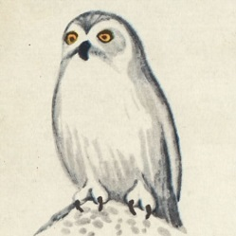
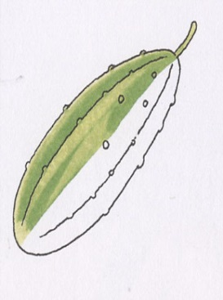
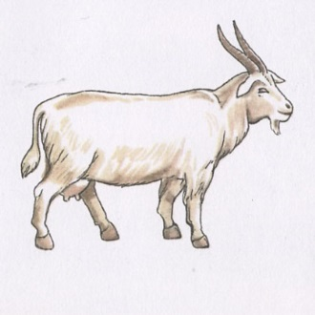
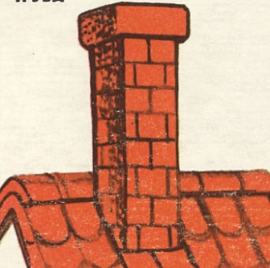
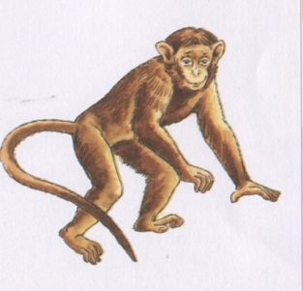
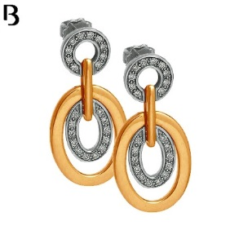
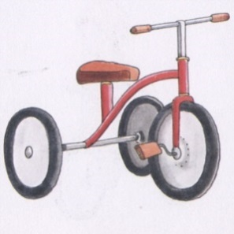
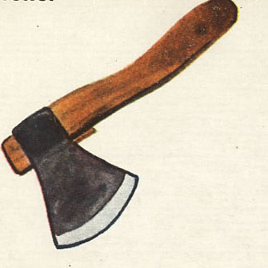
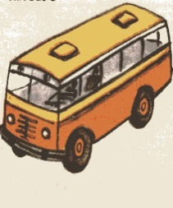

Оценка результатов:
12 - 15 баллов – высокий уровень
11 – 7 баллов – средний уровень
6 и менее – низкий уровень

Задания II блока Формированию лексико-грамматических категорий речи
Задание 1. Назови ласково.
Цель: выявить умение суффиксального словообразования с уменьшительно-ласкательным значением.
Поле - полюшко
мир — мирок
кукла – куколка
стакан - стаканчик
дождь — дождик, дождичек
снег — снежок
лед - ледок
мороз — морозец
дым — дымок, дымочек
огонь — огонёк, огонёчек

Оценка результатов:
8 - 10 баллов – высокий уровень
5 – 7 баллов – средний уровень
4 и менее – низкий уровень

Задание 2. Назови, кто, чем занимается. Образуй однокоренное слово-название действия.
Цель: выявить умение образовывать однокоренные слова-названия –действий от слов-названий предметов.
Строитель –
Писатель –
Учитель –
Столяр –
Плотник –
Продавец –
Уборщик –
Грузчик –
Заведующий –
Штукатур –

Оценка результатов:
8 – 10 баллов – высокий уровень
5 – 7 баллов – средний уровень
4 и менее – низкий уровень

Задание 3. Доскажи слово-название действия.
Цель: выявить умение в правильном словоупотреблении слов-названий действий.
Машина в гараж (Что делает?) (въезжает).
Мальчик из школы … (выходит).
Шофёр к машине … (подходит).
Девочка с горы … (съезжает).
Старушка через улицу … (переходит).
Девочка через лужу … (перепрыгивает).
Птичка из клетки … (вылетает).
Автобус из города …(выезжает)
Учитель в кабинет …(входит)
Лодка через реку … (переплывает)

Оценка результата:
8 – 10 баллов – высокий уровень
5 – 7 баллов – средний уровень
4 и менее - низкий уровень

Задание 4. Выбери слова-названия предметов, которые могут выполнять это действие.
Цель: выявить умение правильно согласовывать слова-названия предметов с многозначными словами-названиями действий.
Идет – машина, поезд, ветер, дождь, урок, велосипед, время, пароход, мотоцикл, снег, пешеход.
Стоит – дом, жара, ясная погода, рыба, веселье, мороз, утро, туман, здоровье, ненастье, шум.

Оценка результата:
12 – 14 баллов – высокий уровень
7 – 11 баллов – средний уровень
6 и менее – низкий уровень

Задание 5. Назови слова, близкие по значению.
Цель: выявить умение подбирать синонимы.
Радость – (веселье)
Сияет – (блестит)
Здание - (дом)
Печаль - (грусть)
Солдат - (боец)
Приятель - (друг)
Льется - (течет)
Глядеть - (смотреть)
Торопиться - (спешить)
Крошечный - (маленький)
Смелый - (храбрый)
Холод – (мороз)

Оценка результатов:
9 – 12 баллов – высокий уровень
6 – 8 баллов – средний уровень
5 и менее - низкий уровень

Задание 6. Назови слова, противоположные по смыслу.
Цель: выявить умение подбирать антонимы
Одеть - (раздеть)
Поднять - (опустить)
Бросить - (поймать)
Спрятать - (найти)
Налить — (вылить)
Светлый – (темный)
Жадный – (щедрый)
Трусливый – (храбрый)
Жара – (холод)
День – (ночь)

Оценка результатов:
8 – 10 баллов – высокий уровень
5 – 7 баллов – средний уровень
4 и менее – низкий уровень

Задание 7. Назови «лишний» предмет. Остальные предметы назови одним общим словом.
Цель: выявить умение классифицировать предметы и обобщать группу предметов по существенному признаку (обобщенные понятия)

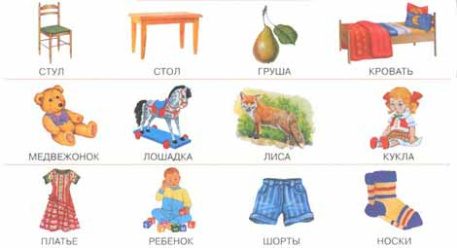

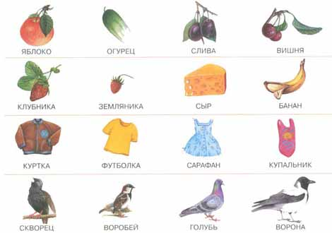

Оценка результатов:
5- 7 баллов – высокий уровень
4-6 баллов – средний уровень
3 и менее – низкий уровень

Задание 8. Назови словосочетания, которые имеют переносное значение.
Цель: выявить умение распознавать прямое и переносное значение слов.
Золотые руки, острый взгляд, тяжелый груз, сладкий мед, холодное молоко, золотое кольцо, острый нож, холодное сердце, тяжелый характер, ясный ум, легкий нрав, ясный день, легкое перышко, сладкие речи.

Оценка результатов:
5 – 7 баллов – высокий уровень
4 – 6 баллов – средний уровень
3 и менее – низкий уровень

Задание 9. Расскажи, где находится мяч.
Цель: выявить умение правильно употреблять предлоги в речи с ориентировкой на пространственные представления.
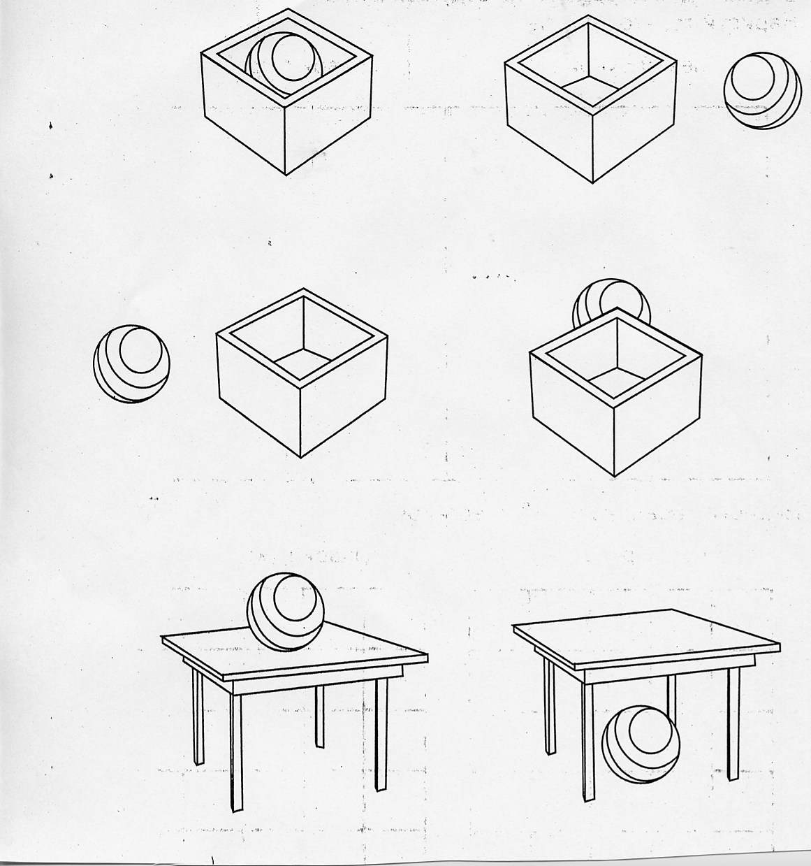

Оценка результатов:
5 - 6 баллов – высокий уровень
4-3 балла – средний уровень
2 и менее – низкий уровень

Задание 10. Закончи предложения.
Цель: выявить умение в построении предложения с причинно-следственными связями.

1.Если зимой будет сильный мороз, то…
2. Если взлететь высоко как птица, то…
3. Мальчик заболел, у него поднялась температура, несмотря на то, что…
4.Если мама не приготовит обед, то….
5.Если за окном потемнело, значит …
6.Если на огороде не вырывать сорняки, то…
7.Если люди не будут соблюдать правила дорожного движения, то…
8.Девочка смеялась и веселилась, несмотря на то, что…

Оценка результатов:
6 - 8 баллов – высокий уровень
4 – 5 баллов – средний уровень
3 и менее – низкий уровень

Задания III блока Развитие связной речи

Задание 1. Прослушай внимательно произведение и подготовься к ответам на вопросы.
Цель: выявить умение внимательно слушать и воспринимать небольшое произведение целиком (умение слушания)
Друг
Был у Светланы зайчик. Не живой, не настоящий, но очень красивый. Сам серый, ушки в середине розовые. Хвостик белый, пушистый, похож на снежинку.
Своего зайчика Светлана любила. Кормила его супом, спать с собой клала и другим детям давала поиграть.
Но вот износился зайчик. Сначала хвостик у него оторвался, потом ушко. А шёрстка сбилась и вытерлась.
Увидал зайчика Юра и говорит:
— Какой некрасивый заяц!
Подошла Галя и спрашивает:
— Зачем тебе такой старый, такой бесхвостый?
Витя советует:
— Выкинь его!
А Наташа, старшая сестра Светы, взяла иголку с ниткой и пришила заячий хвостик, потом ухо. Почистила его и сказала:
— Кто старых друзей в беде бросает, тот и новых не заведёт.

В. Карасева
2.1 Ответь на вопросы:
Цель: выявить умение точно отвечать на вопросы по содержанию прослушанного произведения и устно формулировать высказывания – ответы на вопросы.

- Какая игрушка была у Светланы?
- Почему Светлана любила зайчика?
- Как Светлана выражала свою любовь?
4. Какая беда приключилась с зайчиком?
5. Как друзья Светланы отнеслись к её беде?
6. Что ты можешь сказать о Наташе, сестре Светланы?
7. Почему рассказ называется «Друг»?

Оценка результатов:
6 – 7 баллов – высокий уровень
4 – 5 баллов – средний уровень
3 и менее – низкий уровень

2.2 Перескажи сказку
Цель: проверить умение точно передавать содержание прослушанного произведения.

Оценка результата пересказа:
1-й уровень - высокий
Наличие трех структурных частей (начало, середина, конец). Сохранение логической последовательности. Использование разнообразных средств связи (формально - сочинительной, цепной). Употребление разнообразных видов предложений (простых, сложных). Использование разных частей речи, выразительной лексики: эпитетов, сравнений, образных выражений. Нулевой и минимальный вес лексических замен: синонимические замены, замены, искажающие лишь грамматическую характеристику слова, замены слова на слова с уменьшительно-ласкательными суффиксами и, наоборот, на описательные обороты без передачи искажения, не касающиеся главных лиц. Пересказ эмоционален, ведется в оптимальном темпе.
2-й уровень - достаточный
Наличие в пересказе двух структурных частей. Частичное нарушение логической последовательности. Преимущественное использование формально-сочинительной и цепной местоименной связи. Преобладание в изложении простых предложений. Использование разных частей речи. Средний вес лексических замен: именные замены с искажением, искажающие описательные обороты, размытости. Возможен текстовый повтор, отражающий задержку в планировании текста. Ребенок рассказывает эмоционально, в быстром или медленном темпе.
3-й уровень - низкий
Раскрытие содержания одной структурной части. В пересказах встречаются в большом количестве элементы, нарушающие логическую последовательность: опережающий синтез, частые повторы, усечения. Пропуски подлежащего, использование жестов, заменяющих слова. Употребление в изложении только формально-сочинительной связи, недостаточное умение связывать отдельные предложения и отдельные части высказывания. Речь глагольная, много именных замен. Пересказ монотонен.

2.3 Расскажи о зайчике, опираясь на содержание рассказа.
Цель: выявить уровень развития монологической речи описательного характера с выводами.

Оценка результатов:
Высокий уровень: описана внешность главного героя в сравнении, выражено отношение к главному герою в сравнении, выражено собственное отношение.
Средний уровень: описана внешность главного героя в сравнении, выражено отношение к главному герою в сравнении; собственное отношение не выражено.
Низкий уровень: описана внешность главного героя в сравнении.
Оценка звуковой культуры речи ребенка
– умение пользоваться интонацией (строить интонационный рисунок высказывания, передавать эмоции);
– умение выбрать оптимальные темп, громкость произношения (в зависимости от ситуации);
– умение отчетливо произносить звуки, слова, фразы, предложения (дикция);
– плавность речи (определяется характером пауз, встречающихся в речи ребенка: паузы должны быть обусловлены лингвистической конструкцией текста, возникать на границах частей высказывания, между предложениями).

Задание 2.4: Составление рассказа по серии картинок «Неудачная прогулка»
Цель: выявить умение составлять небольшой рассказ по серии картинок.
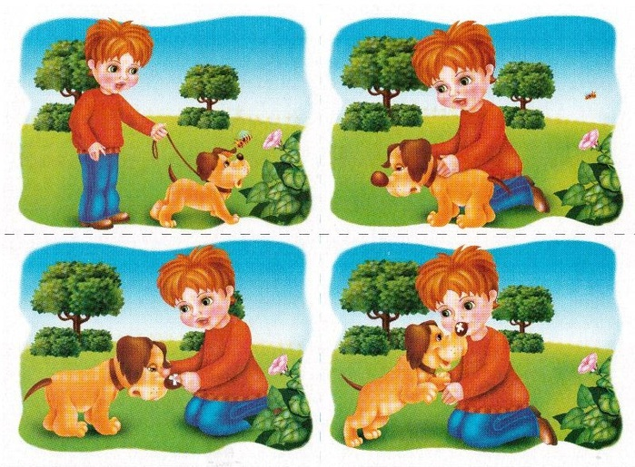
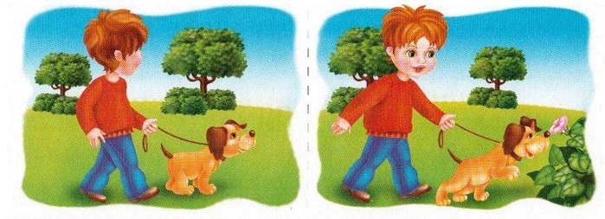
1.1 Ответь на вопросы:
Назови, кого ты видишь на картинке. Придумай имя мальчику и кличку собаке.
Где гулял мальчик со своей собакой?
Что увидела собака и куда побежала?
Кто вылетел из яркого цветка?
Что маленькая пчёлка делала в цветке?
Почему пчёлка укусила собаку?
Что случилось с собакой после укуса пчелы?
Расскажи, как мальчик помог своей собаке?

2.1 Составить рассказ на тему «Неудачная прогулка»
Оценочные показатели:
1. Содержательность - умение придумывать интересный сюжет.
2. Композиция рассказа: наличие трех структурных частей (начала, середины, конца).
Отсутствие затруднений с началом и завершением рассказа.
3. Грамматическая правильность (отсутствие ошибок в построении простых и сложных предложений, в согласовании слов в словосочетаниях и предложениях).
4. Разнообразие средств связей между предложениями и частями высказывания (частое использование формально-сочинительных средств связи, союзов «и», «а», наречий «потом», «а потом» может разрушать связность текста).
5. Разнообразие лексических средств связи (использование разных частей речи, образных слов – определений, сравнений).
6. Разнообразие синтаксических конструкций речи ребенка.
7. Звуковое оформление высказывания: дикция, отсутствие монотонности, интонационная выразительность речи.
8. Отсутствие в речи ребенка элементов ситуативности (жестов, пауз нерешительности).
9.Оригинальность

